Lista de Exercícios de Tópicos em Computação Gráfica

View Frustum
- Mostre como se calcula o ponto P1 do volume de visualização mostrado na figura abaixo.
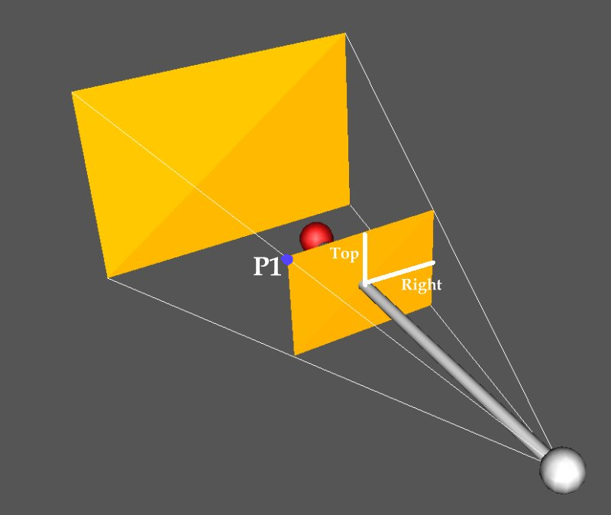

- Determine se o ponto A e B estão dentro ou fora do volume de visualização mostrado abaixo. Mostre todos os cálculos
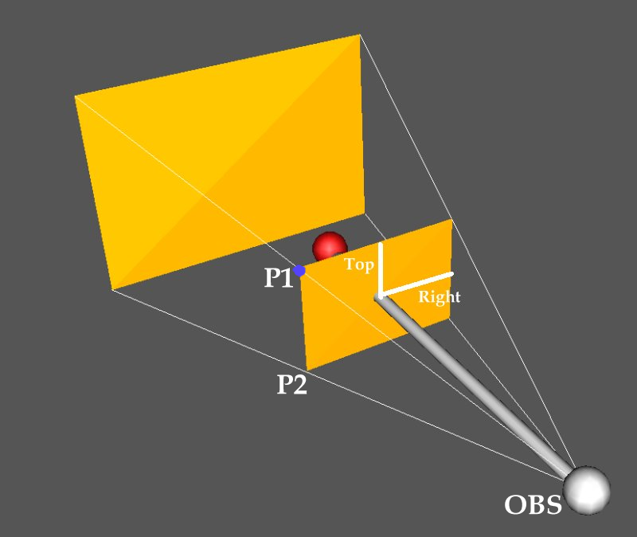 | OBS = (0,0,0)  ALVO = (0,0,-5)  P1 = (-3,3,-2)  P2 = (-3, 3, -2)  A = (-2, 0, -4)  B = (-6, 0, -4)

Múltiplas Telas

- Considerando um ângulo de visão igual a 90 graus, um Near igual a 2 e um Far igual a 6, quais os parâmetros da função glFrustum para cada uma destas janelas. Considere as janelas quadradas. Considere a linha pontilhada como sendo a área da total da tela.

Convex Hull (cobertura convexa)

- Como funciona o algoritmo padrão de construção de um Convex Hull (CH) ?
- Mostre a seqüência de pontos gerados pelo algoritmo padrão na construção do CH sobre os pontos abaixo.

- Mostre a aplicação do algoritmo Quick Hull para a construção do CH sobre o mesmo conjunto de pontos. Coloque nomes nos pontos, desenhe sobre a figura e apresente os passos executados pelo algoritmo.

Técnicas de Culling

- Descreva como funciona a técnica de Normal Clustering (agrupamento de normais) para a remoção de faces invisíveis. Mostre um exemplo de agrupamento de normais em 2D.

- O que é Back-region Culling?

- Qual a utilidade dos Bounding Volumes? Mostre um exemplo 2D para visualização e outro para intersecção.

- Descreva a técnica de Portal Culling. Que tipo de aplicação pode se beneficiar desta técnica ? Mostre um exemplo 2D

- Como as técnicas de particionamento de espaço podem ser usadas para acelerar os testes de colisão entre objetos ?

